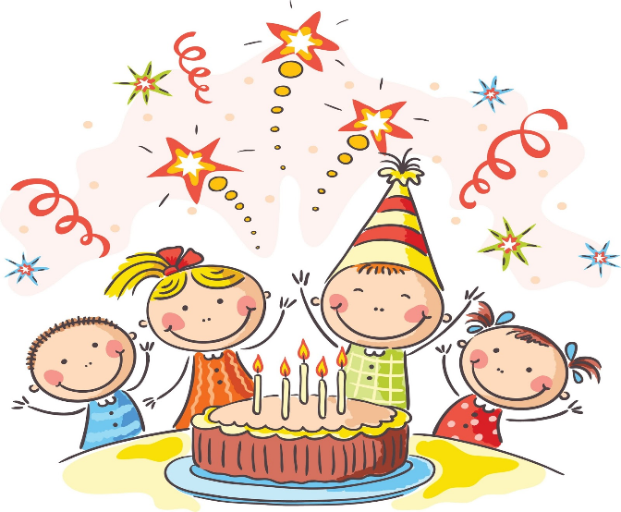

Консультации музыкального руководителя для родителей
«Как устроить веселый праздник для ребенка»
В каждой семье праздники отмечают по-своему. Но везде в этот день собираются гости, звучит веселая музыка, взрослые и дети читают стихи. С особенным настроением ожидают этот праздник и дети. С ним связаны у них самые приятные воспоминания.
При подготовке к праздничному вечеру, прежде всего надо подумать об организации датского досуга. Внимательно посмотрите список того, что вам может понадобиться. Наверное, что-то у вас уже есть, а что-то придется приобрести в магазине:
- Цветные карандаши, фломастеры и ручки.
- Чистые листы бумаги.
- Воздушные шарики.
- Акварельные краска.
- Кисточки для клея и для красок.
- Свисток.
- Иголки и нитки.
- Музыкальный центр.
- Фотоаппарат или видеокамера.
Теперь приступайте к подготовке веселой вечеринки, в которой могут принять участие ребята разного возраста и их родители. Рецепт настоящего праздника прост. Приложите немного усилий и постарайтесь, чтобы было интересно, весело, вкусно. Это основные слагающие предстоящего увлекательного вечера.
Итак, записываем по порядку пункты сценария предстоящего вечера:
1. Встреча гостей.
Встречать их должен сам именинник. Если вы приготовили для гостей беспроигрышную лотерею, то при встрече можете раздать их гостям.
2. Знакомство.
Гости собрались, и вы готовы начать праздник. Напомните всем еще раз, по какому поводу состоится сегодняшний праздник, кто виновник торжества, поздравьте его от имени всех собравшихся.
Взрослый (ведущий праздника) может начать с таких слов:
Что мы (имя ребенка) пожелаем?
(Дети, гости отвечают, высказывают свои пожелания)
А после поздравления дети поют всеми любимую песню, которая называется:
«Песенка крокодила Гены».
3. Игры, развлечения.
Не стоит начинать детский праздник со стола.
Поиграйте с детьми, дайте им возможность получше узнать друг друга, расслабиться и повеселиться.
Игра «Сколько имениннику лет»
Ведущий: Сколько (имя) лет? (Именинник отвечает).
Ведущий: Мы … раз в ладоши хлопнем подружней. (Все хлопают)
Мы … раз ногою топнем веселей! (Все топают)
Ну-ка (имя), повернись, ну-ка (имя), поклонись.
Именинник выполняет движения по тексту вместе с гостями.
Эту игру можно провести несколько раз с ускорением темпа.
Затем взрослый сажает гостей на места.
Ведущий:
Кто станцует, кто споет, кто стихи сейчас прочтет?
Дети и гости читают стихи, поют песни, дарят подарки, поделки. Закончить официальную часть праздника можно песней «Каравай, после которого детей можно пригласить за праздничный стол.
4. Праздничный обед.
Меню надо составлять исходя из своих возможностей, пожеланий именинника.
5. Игры, развлечения.
Сразу после обеда можно провести несколько застольных игр, например «Чепуху». Необходимо учитывать и то, что дети очень подвижны, и поэтому спокойное длительное сидение за столом для них окажется скучным. Я рекомендую запастись двумя-тремя аттракционами или подвижными играми. Это могут быть «Жмурки» (если позволяет помещение, конкурс «Кто лучше спляшет», «Меткое попадание», «Завяжи бантик» и т. д.
6. Танцы.
Устройте домашнюю дискотеку. Здесь же можно провести конкурс «Танец с воздушным шариком парами». Музыкальное оформление праздника может быть самым разнообразным, однако следует помнить, что излишне громкая музыка заставляет детей кричать, возбуждает их, лучше, если она будет спокойной и не громкой. И, конечно же – это должна быть все- таки детская музыка.
Еще детям очень нравятся веселые организованные танцы, такие ка «Танец веселых утят», «Зверобика», «Мы пойдем сначала вправо» и т. д., поэтому не забудьте включить их в свою праздничную программу.
7. Десерт.
Праздничный торт и прочие вкусности.
8. Тихие игры.
Вечер подходит к концу, шумные игры уступают место более спокойным. Проведите сказочную викторину, предложите детям сделать оригами. Малышам можно просто рассказать сказку или придумать сообща.
9. Проводы гостей.
Праздник заканчивается, вскройте призы беспроигрышной лотереи, поблагодарите всех за прекрасный вечер. Не забудьте, что проводить гостей – прямая обязанность хозяина. Помогите им собраться, одеться, проверьте, не забыли ли они какие-то вещи.
Когда вы напишите сценарий, посмотрите внимательно, понадобится ли для выбранных игр и развлечений какой-то реквизит. Рядом с соответствующим пунктом программы напишите, что вам будет необходимо для проведения той или иной игры, викторины, конкурса. Здесь же можно указать, какие призы планируются для победителей.
И, наконец. Рядом с каждым пунктом укажите время, которое вы отводите на его проведение. Скорректируйте свой сценарий еще раз в зависимости от продолжительности праздника. Приготовьте все, что вам понадобится для игр и развлечений, заранее. Перед приходом гостей проверьте еще раз по
своему сценарию реквизит, призы и т. д. Желательно все сложить в одном месте.
Готовясь к празднику, заранее распределите между членами семьи обязанности. Например, мама приготовит праздничный стол. Сестра или тетя будет ведущим, а папа диск-жокеем. Дети займутся оформлением комнаты: напишут плакаты, сделают гирлянды, надуют воздушные шары. Помогите им в этом, вместе составьте приглашения и разошлите их, из цветной бумаги и другого материала приготовьте поделки для призов и реквизит для конкурсов.
А самое главное, чтобы у детей остались радужные воспоминания, не ругайте их в этот день, если они что-то натворят, или испортят. Следует также помнить, что дети народ непредсказуемый, поэтому будьте готовы к тому, что не все пойдет по запланированному вами сценарию. Фантазируйте и импровизируйте на ходу! А главное, помните – как вы подготовитесь к празднику, так он и пройдет. Поэтому не пожалейте времени и сил – и радостные детские лица и смех будет лучшей наградой за ваши труды. Желаю вам успехов в вашем творчестве!

